МБОУ «Сосново-Озёрская средняя общеобразовательная школа №1»

Отчет о проведении месячника
«Школьные библиотеки –это круто!»

с. Сосново-Озёрское
Отчет о месячнике школьных библиотек
МБОУ «Сосново-Озёрская средняя общеобразовательная школа№1»

В нашей школе в рамках месячника школьных библиотек организованы и проведены следующие мероприятия:
- 14 октября 2015 года проведён районный литературный фестиваль «Есенинские чтения», посвященный 120-летию со дня рождения С. Есенина. Организаторы фестиваля – МО учителей русского языка и литературы, школьный библиотекарь с участием районной библиотеки. В фестивале участвовали учителя русского языка и литературы и учащиеся 7 – 11 классов школ района.
- В рамках фестиваля в библиотеке экспонировалась книжная выставка:
- «Осенних рифм очарование…» (к 120-летию со дня рождения С.А,Есенина)
- Проведён обзор книг выставки «Осенних рифм очарование…»

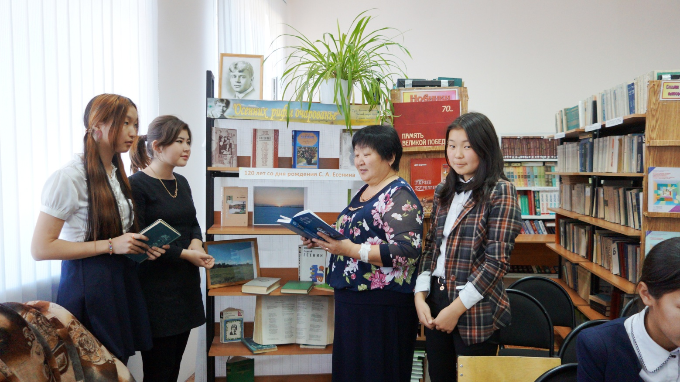

- подготовлена для учащихся презентация «Жизнь и творчество великого поэта С.А.Есенина». Она была представлена учащимся 5 – 11 классов и вызвала у них живой интерес.
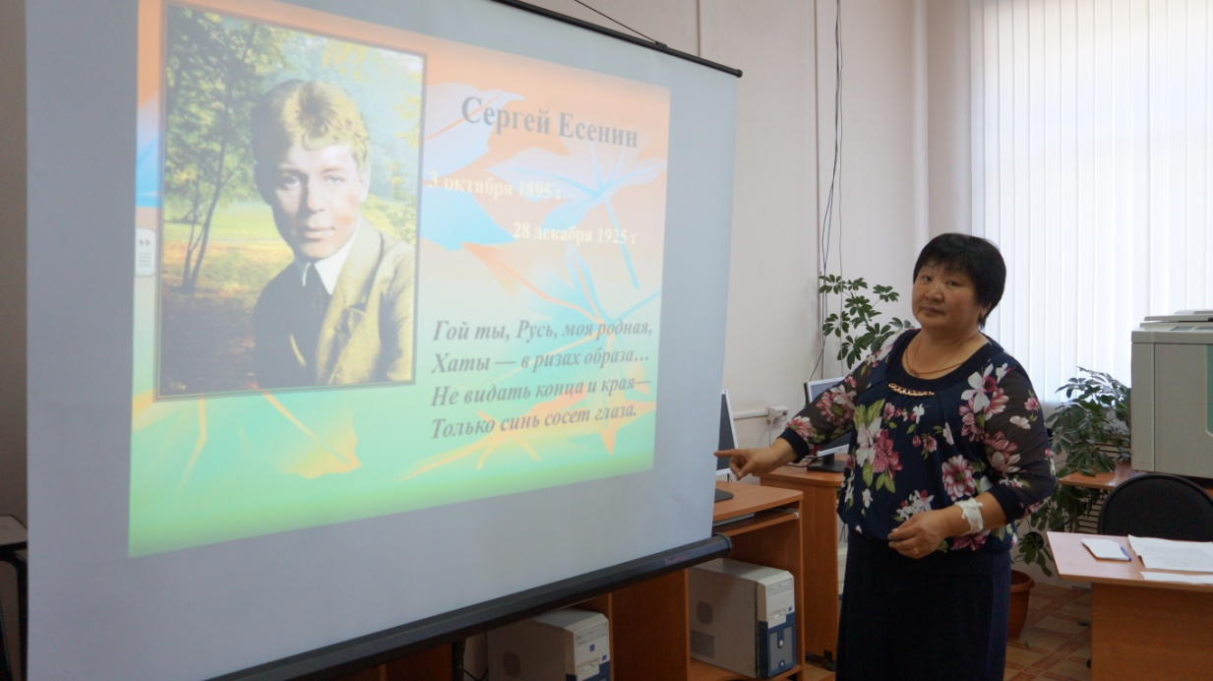
- организована викторина «Жизнь и творчество поэта С.А.Есенина». Вопросы, подготовленные сотрудниками районной библиотеки совместно со школьной, были интересными и познавательными, вызвали споры и обсуждения среди участников. Ответы учащихся показали высокий уровень их подготовленности, живой заинтересованности творчеством и жизнью поэта.

- Совместно с преподавателем литературы Будаевой Валентиной Намхаевной организован и проведён конкурс сочинений среди 6-ых классов «Моя любимая школьная библиотека». Итоги конкурса показали, что библиотека – любимое место учащихся не только для отдыха, но и для развития духовного и интеллектуального. Библиотека формирует у детей чувство эстетики, стремление к чтению и знаниям.
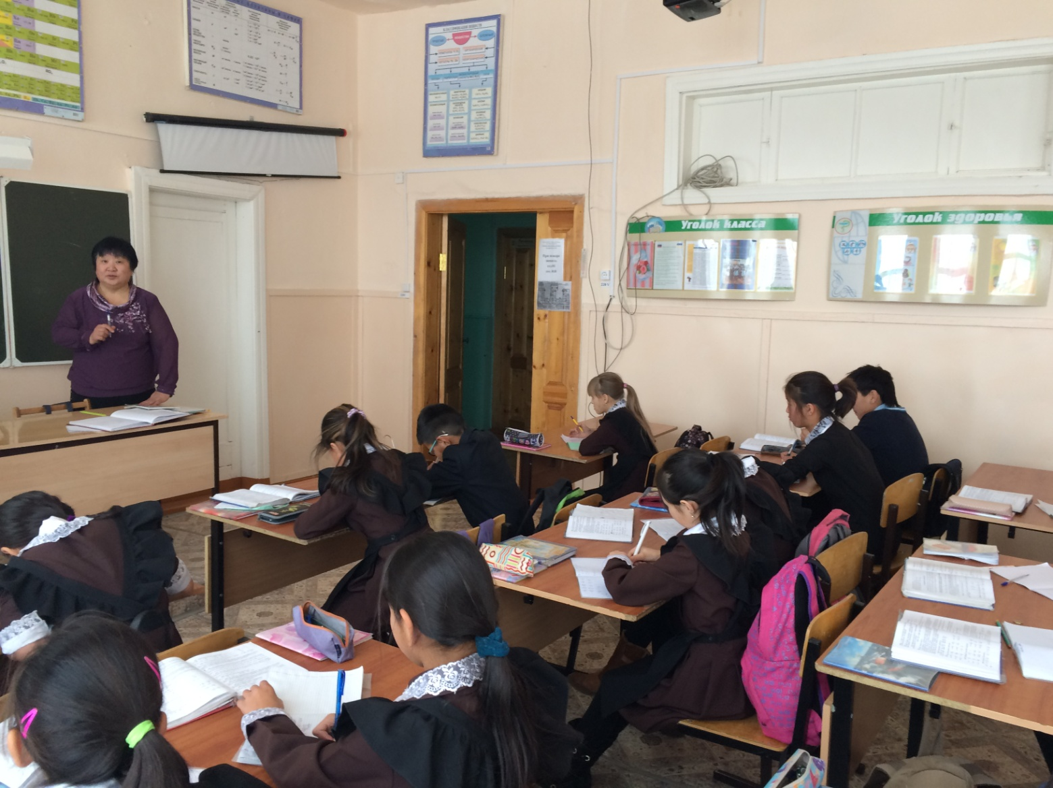
- Проведена профориентационная беседа с учащимися 11-го класса «О профессии педагог-
библиотекарь». В современном инфомационном мире профессия библиотекаря становится востребованной. Именно библиотекарь ведет детей в мир хороших книг, мудрых и добрых.

